https://youtu.be/Vw_9B3SLnYM PLANEJAMENTO DE AULA REMOTA DE MATEMÁTICA – UNIDADE 1 – AULA 1
Escola/SME | Programa de Aulas Remotas VEM APRENDER |  | Ano: 5º | Data: 01 e 08/03/ 2021
Professor (a): | ANNALY SCHEWTSCHIK | Coordenação de Área: | Agnes e Annaly

Habilidade | Ler, escrever e ordenar números naturais até a ordem das centenas de milhar com compreensão das principais características do sistema de numeração decimal, utilizando como recurso a composição e decomposição e a reta numérica.
Objetivo(s) de aprendizagem | Construir o Sistema de Numeração Decimal até a ordem da centena de milhar registrando, lendo, comparando e interpretando escritas numéricas, por meio de suas regras.
Atividade avaliativa | Personalizada pela professora da turma. Comparar números de até seis ordem e determinar sua ordem de grandeza. (Sugestão)

Objetos de conhecimento | SND-Números Naturais de até 6 ordens: leitura, escrita, comparação e ordenação. | Tempo aula TV: 30’

Desenvolvimento da aula – Estratégias de Ensino |  | Organização
Ações do professor | Possíveis ações esperadas dos alunos | Do Tempo | Dos Recursos
INTRODUÇÃO – o que já se sabe sobre o assunto/tema?  Mostrar a Máquina de números e observar as ordens e as classes que ela possui.  a- Vocês lembram da máquina de números que nós fizemos o ano passado, aqui na TV com a professora?  b- O que temos nessa máquina?  A partir do reconhecimento das ordens falar do valor de cada uma delas referindo-se a Base 10 do nosso sistema de numeração.  Para isso usar a própria máquina de números que tem o valor posicional já indicado em cada uma das ordens, falar de todas, mas enfatizar somente até a DEZENA DE MILHAR. | A partir da máquina de números relembrar as ordens do sistema de numeração decimal.  Respostas:  a- Sim. (resposta esperada).  b- Temos as ordens numéricas e suas classes.  Perceber que cada ordem tem seu valor posicional e que a cada nova ordem superior o valor dela aumenta 10 vezes o valor da ordem anterior. | 5 min | Algarismos soltos de 1 a 9  Maquina de números até a 9ª ordem
DESENVOLVIMENTO DA AULA – o que e como se deve aprender o assunto/tema?  Propor um jogo de formação de números com ênfase na leitura, escrita, comparação de números.  1- JOGO “PRATINHO DAS ORDENS”  Para o jogo usar dois bonecos que corresponderão aos jogadores.  Esse jogo consiste em jogar feijões no pratinho das ordens e a partir de onde caírem formaremos números, de acordo com a quantidade de feijões que cair em cada uma delas.  Regras do jogo:  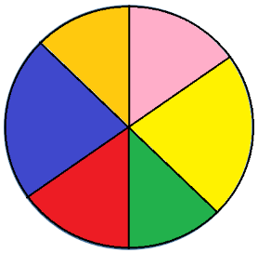  - Cada jogador recebe 10 feijões ou sementes;  - Joga aos feijões bem no centro do prato;  CM  UM  - Conta quantos feijões caiu em cada cor/ordem: unidade, dezena, centena e unidade de milhar, dezena de milhar, centena de milhar.  D  U  - Registra quanto cada um tirou na jogada na máquina de números, depois anota num papel;  DM  C  - Fazer comparações entre os números obtidos para verificar que tirou o maior número. Aquele que tirou, vence a rodada. E quem tiver ganho o maior número de rodadas em 10 é o vencedor do jogo.  Problematizando o jogo  João e Maria estavam jogando “Pratinho das Ordens” e cada um deles tinha 10 feijões em mãos, e com eles cada um registrou a seguinte quantidade nas diferentes cores:  Amarelo Azul Vermelho Verde Rosa Laranja  João 3 4 0 1 2 0  Maria 1 1 4 2 2 0  João formou o número:_________________  Maria formou o número: _______________  Quem ganhou essa partida? Por quê? _____________________________  A justificativa do porquê deve ser dada por argumentos matemáticos.  2- FORMANDO E COMPARANDO NÚMEROS NATURAIS DE ATÉ 6 ORDENS  Solicitar que peguem cada um a sua máquina de número para fazer essa atividade com a professora.  Dizer algumas características de alguns números para ser formado na máquina de números. Atenção!!!... Forme:  a- o maior número de seis algarismos.  b- o menor número de cinco algarismos.  c- o maior número de cinco algarismos distintos (sem repeti-los).  d- o menor número de seis algarismos distintos (sem repeti-los).  e- o maior número de cinco algarismos distintos (sem repeti-los), com o 4 na unidade de milhar. | Perceber, por meio de um jogo de base 10, a formação dos números de até 6 ordens, realizando o registro numérico, fazendo a leitura do número e comparando os números formados entre si para determinar sua ordem de grandeza.  Antes do jogo: pegar o pratinho das ordens, alguns feijões, a sua máquina de números e fichas dos algarismos para deixar organizado na mesa.  Durante o jogo: praticar a formação de números considerando a quantidade de feijões nas ordens indicadas nos pratinhos, saber registrá-lo na máquina de número e escreve-lo em seu caderno, de modo que construa a ideia do registro numérico de números de até seis ordens e saiba lê-lo.. Comparar os números formados entre si para determinar sua grandeza, percebendo que o maior número é aquele que tem mais ordens ou aquele que tem o algarismo de maior valor na maior ordem da qual foi formado, caso tivermos números de mesmas ordens.  Após o jogo: compreender que o número é formado por ordens e classes e que sua grandeza é determinada pela quantidade de ordens que ele possui ou, se tiver as mesmas ordens, sua grandeza é dada pelo algarismo de maior valor na maior ordem.  Na resolução do problema utilizar os conceitos aprendidos no jogo e formar os números de acordo com a quantidade de feijões dadas em cada cor de cada ordem.  Respostas:  João formou o número 210.043  Maria formou o número 220.411  Quem ganhou essa partida? Por quê? Maria ganhou porque o número 220.411 tem uma dezena de milhar a mais que o número 210.043.  Interpretar escritas numéricas de acordo com as regras do sistema de numeração decimal, formando e comparando números.  Respostas:  a- 999.999  b- 10.000  c- 98.765  d- 102.345  e- 987.654 | 12 min  4 min | Placas numéricas
ATIVIDADE DE SISTEMATIZAÇÃO/VALIDAÇÃO DAS APRENDIZAGENS – o que se consolida na aprendizagem dessa aula?  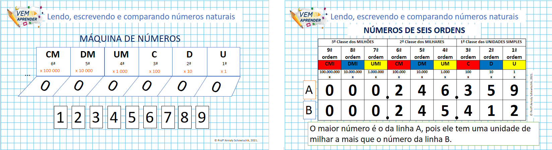  O QUE APRENDEMOS HOJE?  Hoje nós formamos números de até 6 ordens utilizando nossa máquina de números, realizamos sua leitura e os comparamos para determinar sua grandeza numérica. |  | 3 min | Caderno para registro
TAREFA/ATIVIDADES DE CASA – tempo 2 min

Use sua máquina de número para formar os números que se pede. Depois registre-os ao lado
- O maior número de 5 ordens com os algarismos 1, 3, 5, 7 e 8.
- O menor número de 6 ordens com os algarismos 4, 6, 2, 5, 3 e 9.
Observe os números nas placas abaixo. Coloque-os na ordem do menor para o maior, reescrevendo-os na linha.
15.278
23.158
15.064
10.537

_____________________________________________________________________________

CONCLUSÃO DA AULA – tempo 1 min
Retomada do objetivo. Despedida.

Propostas | Sugestões para o professor na escola
Atividade Avaliativa | Professor você pode organizar a atividade avaliativa de modo que ela contemple a comparação entre números de até 6 ordens e a ordenação desses números por sua grandeza, com a possibilidade de considerar a ordem crescente desses números. (Personalização pela professora da escola).
Para aprofundamentos sobre a temática da aula | Um jogo divertido para trabalhar com a grandeza numérica. Acesse: https://wordwall.net/pt/resource/10405399

REFERÊNCIAS BIBLIOGRÁFICAS  (usadas para a aula) | Schewtschik, Annaly. Planos de aula de Matemática. Programa de aulas Vem Aprender- SME-PG, 2020. Acervo próprio.

